Compotition d’une roche
Exp 2.1
Sciences
Présenté a
Daniel blais
Par
Maxim Fortier
Esv
24 octobre

OBSERVATION Si on a une roche on et une loupe on vas parler de compotition de roche.
INTERROGATION Lequel de c’est numéraux est de la biotite ?
HYPOTHÈSE Je suppose que cest le numéraux 33
MATÉRIEL roche loupe
MANIPULATION prendre un photo de la roche
RESULTAT
Compotion dune roche
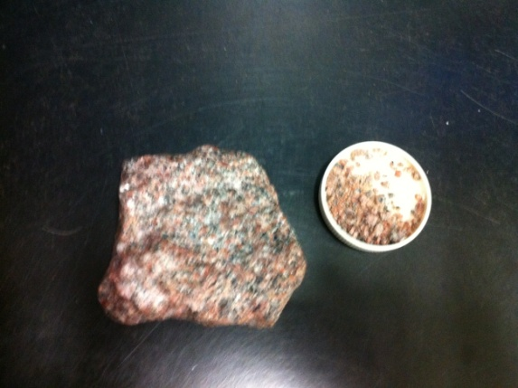

ANALYSE d’après mes résultats, le granite est composé de fildpath de biotite et de quartz.
Alors d’âpres mes résultat , la biotite est le #33
Raison le 4 est du graphite

CONCLUTION Mon hypothèse est vrai.

